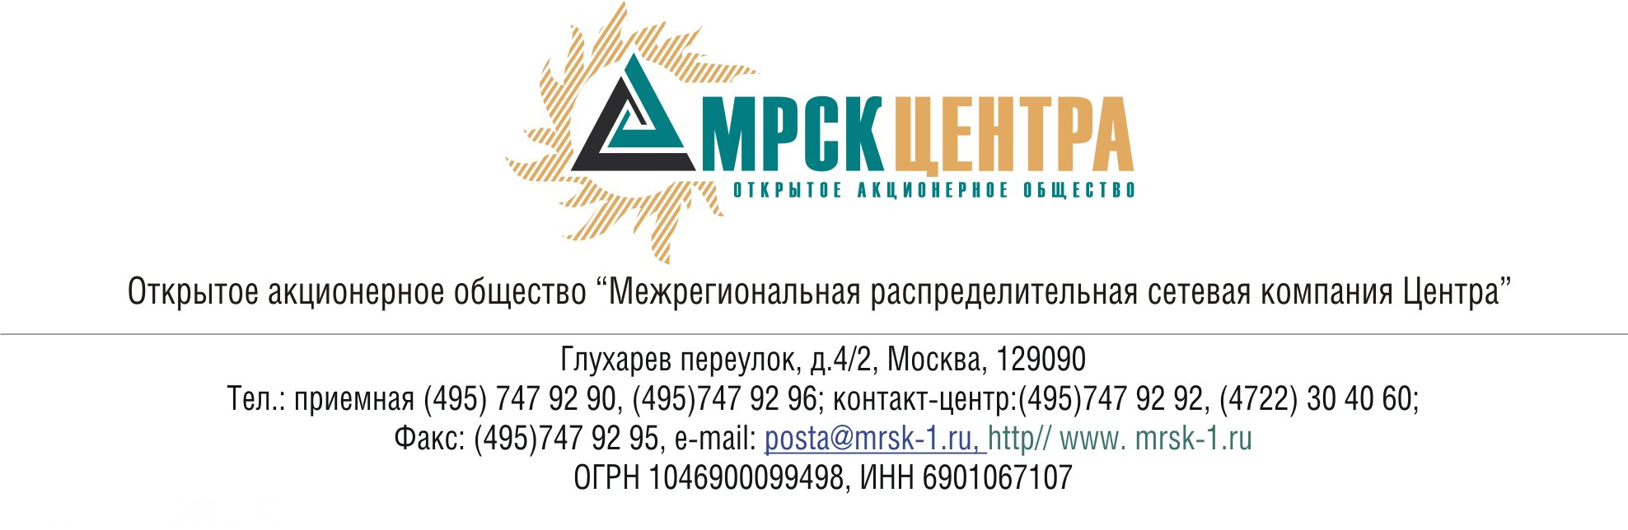

ПРОТОКОЛ
заседания Комитета по аудиту
Совета директоров
ОАО «МРСК Центра»
(в форме заочного голосования)

«16» февраля 2009 г. № 02/09

г. Москва

Форма проведения: заочное голосование.
Всего членов Комитета по аудиту: 7 человек.
Приняли участие в голосовании: Бартеньева И.О., Бронников Е.А., Бунин В.Е., Габидуллин Р.Ф., Клапцов А.В., Коляго Д.С., Репина А.А.
Не предоставили опросные листы: нет.
Кворум: имеется
Дата составления протокола 16.02.2009 г.

ПОВЕСТКА ДНЯ:
- О рассмотрении Отчета независимого оценщика о проведении оценки имущества ОАО «МРСК Центра» (ежемесячной ставки арендной платы за пользование 1кв.м недвижимого имущества и движимого имущества) при совершении Обществом сделки, в совершении которой имеется заинтересованность.

Вопрос 1: О рассмотрении Отчета независимого оценщика о проведении оценки имущества ОАО «МРСК Центра» (ежемесячной ставки арендной платы за пользование 1кв.м недвижимого имущества и движимого имущества) при совершении Обществом сделки, в совершении которой имеется заинтересованность.
Решение :
- Принять к сведению Отчет независимого оценщика ООО «ЛАИР №R-9577/08 от 01.12.2008г. об оценке ежемесячной ставки арендной платы за пользование 1кв.м. недвижимого имущества и движимого имущества, принадлежащего ОАО «МРСК Центра», по состоянию на 01.10.2008г.
2. Рекомендовать членам Совета директоров ОАО «МРСК Центра» при определении цены (денежной оценки) имущества ОАО «МРСК Центра» при одобрении условий договоров аренды движимого и недвижимого имущества, заключаемых с ОАО «СО ЕЭС», руководствоваться Отчетом независимого оценщика ООО «ЛАИР»№ №R-9577/08 от 01.12.2008года.

Итоги голосования:
Бартеньева Инна Олеговна - «за»
Бронников Евгений Алексеевич - «за»
Бунин Вадим Евгеньевич - «за»
Габидуллин Рустем Фаритович - «за»
Клапцов Алексей Витальевич - «за»
Коляго Денис Станиславович - «за»
Репина Алевтина Александровна - «за»
Итого:
«ЗА» | - «7»
«ПРОТИВ» | - «0»
«ВОЗДЕРЖАЛИСЬ» | - «0»
Решение принято единогласно.

Председатель Комитета по аудиту
Совета директоров ОАО «МРСК Центра» Д.С.Коляго

Секретарь Комитета по аудиту О.И.Дубова

